МИНИСТЕРСТВО НАУКИ И ВЫСШЕГО ОБРАЗОВАНИЯ РФ

ФЕДЕРАЛЬНОЕ ГОСУДАРСТВЕННОЕ БЮДЖЕТНОЕ ОБРАЗОВАТЕЛЬНОЕ УЧРЕЖДЕНИЕ ВЫСШЕГО ОБРАЗОВАНИЯ

«ВОРОНЕЖСКИЙ ГОСУДАРСТВЕННЫЙ УНИВЕРСИТЕТ ИНЖЕНЕРНЫХ ТЕХНОЛОГИЙ»



Факультет УИТС

Кафедра Корпоративных информационных систем и программирования

Направление подготовки/ специальность___09.04.02___
^{(шифр)}
___Информационные системы и технологии__________
(наименование направлении подготовки/ специальности)

ОТЧЕТ ПО ПРАКТИЧЕСКОЙ РАБОТЕ №1:
«Создание простых полносвязных нейронных сетей в
пакете Keras»
Вариант 9

_Ум-252_ Шакалова Вероника Николаевна
(группа) ( ф.и.о.)

Адрес деканата: 394036, г. Воронеж, пр. Революции, 19, ВГУИТ, УИТС;

телефон 8(473)255-36-55, 8(473)253-26-05.

Воронеж - 2026

- Текст программы
Вариант 9. Вычислить значения линейной функции вида: 3 x+ 5
Подобраны данные для обучающей выборки включающие в себя отрицательные, ноль, положительные значения x = [-10, -5, 0, 5, 10, 15, 20] и y = [-25, -10, 5, 20, 35, 50, 65].

import os
os.environ['TF_CPP_MIN_LOG_LEVEL'] = '2'

import numpy as np
import matplotlib.pyplot as plt
from keras.models import Sequential
from keras.layers import Dense
from keras.optimizers import Adam

x = np.array([-10, -5, 0, 5, 10, 15, 20])
y = np.array([-25, -10, 5, 20, 35, 50, 65])

model = Sequential()
model.add(Dense(units=1, input_shape=(1,), activation='linear'))
model.compile(loss='mean_squared_error', optimizer=Adam(0.1))
log = model.fit(x, y, epochs=500, verbose=False)

plt.plot(log.history['loss'])
plt.grid(True)
plt.show()

print("Веса модели:", model.get_weights())
print("Предсказание для x=100:", model.predict(np.array([[100]])))

- Результат работы программы
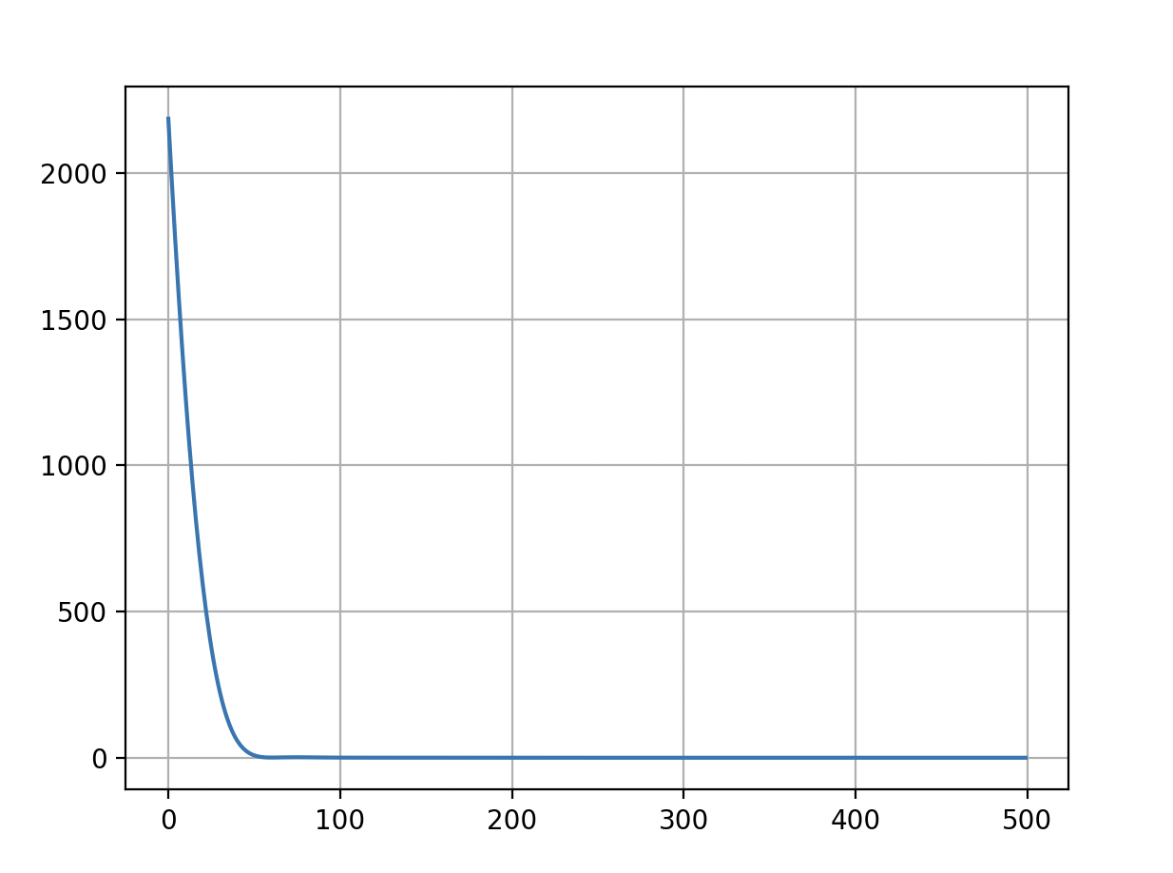
В результате график функции потерь показывает резкое уменьшение ошибки на первых эпохах обучения. Далее значение функции потерь стремится к нулю, что свидетельствует о том, что модель успешно обучилась и точно аппроксимирует заданную линейную зависимость.
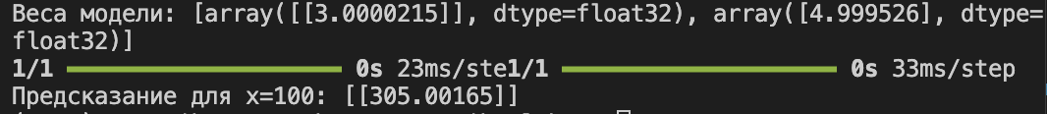
В результате обучения нейронная сеть определила следующие параметры: коэффициент при x: w ≈ 3, смещение: b ≈ 5. Таким образом, модель восстановила зависимость вида y = 3x + 5
Для проверки работы модели было выполнено предсказание при значении x = 100, результат модели: y ≈ 305, ожидаемое значение: y = 305. Полученные результаты совпадают, что подтверждает корректность обучения нейронной сети.
Можно сделать вывод, что нейронная сеть успешно обучилась и корректно аппроксимирует линейную функцию.

